Fungie Pentis TNM

Inhaltsverzeichnis
twitch 2
Masto 2
Pentis discord? 2
Hepta itch discord 3
Hepta masto 3
release 0.7 4
日本語 4
Anschreiben 4
トーナメント 5
mails 7
Can 7
frothy 7

1:1 Turnierkämpfe – Gewinner kommt weiter
Aufgabenverteilung
Klare Abgrenzung
Indie auf die Fahne schreiben
Talk about Marketing PR
Follower von fungies sind coder – coder haben keine Zeit um Spiele zu spielen – sie programmieren.
Finding the roght persons

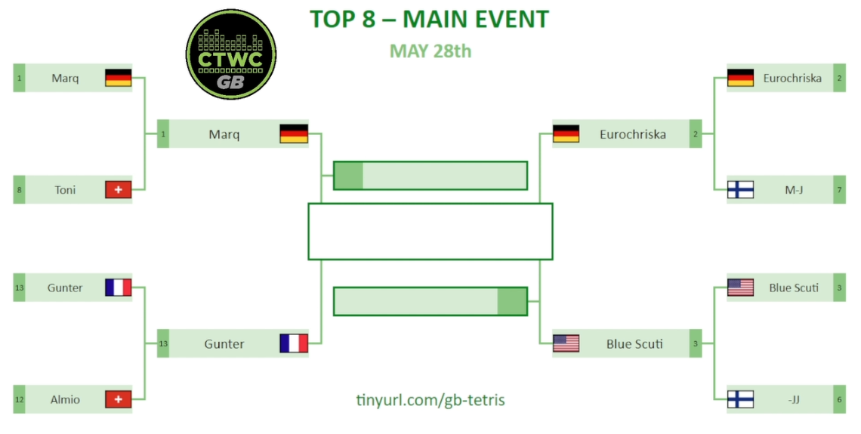

fun-gineers hat diese Woche relativ spontan ein Pentis Tournament eingeläutet
es geht bis Montag. 1st Price ist ein Spiel bis 60€ und eine Pentis Trophy(weiss selbst noch nciht wie diese aussieht ;))

twitch
Hello, I developed Pentis in the last 4 month.

Pentis is entertainly playable and uses a nearly similar game engine as Tetris, but instead of tetrominoes(4), pentominoes(5) are falling from the top of the screen. Those five-block shapes offer a more complex and advanced level of gameplay (some may call it a Tetris-Clone ;) but it is not)
Pentis is in developement, but playable. And fun. And free !
Maybe you want to take a look.
Compete with your friends online 
in the first @fun_gineers #PentisTOURNAMENT

Download Pentis 0.6.9.4 for free https://grapefruit256.itch.io/pentis

#Pentis #Stream is on https://www.twitch.tv/grapefruit256
Only Promo - I'm not participating at the @fun_gineers #PentisTOURNAMENT.
https://grapefruit256.itch.io/pentis

Masto

Pentis discord?

Ende
Danke an alle Frothy, Dappecat und alle Teilnehmenden, die dieses Tournier möglich gemacht. Leider haben wir das Scoreboard nicht ganz voll bekommen. Ich habe mich sehr über die neuen Rekorde gefreut
Thanks to everybody, all participants and spectateurs who made this tournament possible. I was impressed and happy about the new records.

Ich denke einige

Auf dem fungie descord gibt es einen Pentis Kanal und das Event für das Fungie Pentis Tournier, das noch einen tag geht. Auf diesem discord gibt noch weiter Channel

Ich habe einen grapefruit256 discord Server auf dem es mehrere Pentis Kanale gibt. Aber er ist im Entstehen und zur Zeit bin ich eigentlich mehr bei den Fungies.

Hepta itch discord

Das Spiel wird auf jeden Fall weiterentwickelt und hoffentlich verbessert. Die fehlenden Pentominoes wurden allerdings mit voller Absicht entfernt, da für die playability störend sind. Es bestehen jedoch Überlegungen einige ggf. für höhere Schwierigkeitsstufen wieder einzufügen.

Thanks a lot for your feedback !
Pentis will definitely be further developed and hopefully improved. However, the missing pentominoes were removed on purpose, as they are disturbing for playability. However, there are considerations to reinsert some of them, if necessary for higher levels of difficulty.
Since this is only my second game, the development may take some time. But your suggestions will definitely be taken into account.
Congratulations to the first place on the FUN-GINEERS Pentis Tournament and your all time Pentis record !!
***
As written in the description, Pentis Version 0.6.9.4 is still in development.
If you want a Pentis with all

Hepta masto

Hepta entered on 7. He didn’t seem to like it there. Now he is 2nd Congratulations and welcome to the #PentisTOURNAMENT. Open question now whether he is satisfied there.
She did it again. Xylo aka bunbun just opened the #pentis TOURNAMENT (33203)
Not only that she made it right to the top, but she broke the last record of ShadowGames (33137)
The two scoreboards are unrelated. It has no affect on the tournament that both records are only 66 points or 22 pentominoes apart.
I left a note on ShadowGames’ desk.

ok, yes. Im quiet thrilled by every update ( like the last time):sweat_smile: And I really like writing about it. In a competitive manner. It is also an english exercise for me. On the other hand Im not a native and I dont know if others share my passion about it. It might be too exaggerating.

https://discord.com/events/234149610652696577/1111271629570445447

release 0.7

MrSteJ

New York Thu, 11:59 pm
Berlin Thu, 5:59 pm
Tokyo Fri, 0:59 am

Linked in
User discord
gamedev discord Server
Tetris community twitch

日本語

geemu setsumei – japanische Spiele auf itch

Steueruung

Anschreiben

ペンティスのトーナメントを開催します！！
オンライン上で他のプレーヤーとスコアを競いましょう。
ゲーム開始時に設定したユーザー名がスコアボードに表示されます。

テトリスを覚えていますか？ペンティスはテトリスと似たゲームですが、テトロミノ(4つのブロック)の代わりに、ペントミノ(5つのブロック)が画面の上部から落ちてきます。ブロックが5つになることで、より複雑でレベルの高いゲームをプレイすることができます。

Nachdem das Spiel gestartet ist, ist es notwendig einen Usernamen einzugeben
ゲーム開始時に ユーザー名を設定する必要があります。

der eingegebene Username wird nach dem Spiel auf dem scoreboard neben deinem Score zu sehen sein.
設定したユーザー名は、試合後にスコアボードのスコアの横に表示されます。

すべてのプレーヤーのスコアはスコアボードに表示されます

コントロールキー

【↑】【↓】【←】【→】キー ：ブロックを移動させる。
左【Ctrl】キー ：ブロックを回転させる
【Space】キー ：ブロックの落ちる速度を上げる
【m】キー ：音楽ミュート
【p】キー ：一時停止モード
【Esc】キー ：休止
【Enter】キー ：選択を確定します。

ご不明な点がございましたら、お問い合わせください。

トーナメント

Während des Tourniers kann man so oft spielen wie man will
トーナメント中は、何度でもプレイできます

Der Verlauf des Tourniers wird auf Mastodon in Englisch von den Fungineers veröffentlicht

トーナメントのコースは、ファンギニアーズによって英語でマストドンに掲載されます

私はいつもあなたのストリームを楽しんでいます

私たちは菌類とのトーナメントを始めました

トーナメントの開始：
5月25日(木)

トーナメント終了：
ニューヨーク 5月29日(月)午後11時59分(東部標準時)
ベルリン 5月29日(月)17:59
東京 5月30日(火) 0:59

Pentisでプレイしてハイスコアを獲得し、賞品を獲得しましょう!

応募方法

○ペンティスの最新バージョン0.6.9.4をダウンロード!
○ユーザー名を入力してプレイし、ハイスコアを獲得しましょう!
○世界中のスコアボードのみんなと競い合ってナンバー1の座をゲットしよう!

賞品

○1等賞:最大$ 60+ペンティストロフィーまでお好みのゲーム
○2等賞:ゲーム一覧からお好きな2作品
○3等賞:ゲーム一覧からお好きなゲームを1つ

がんばって！

Die Fungineers veranstalten ein Pentis Tournament vom
26. Mai bis zum 29. Mai

ファンギニアーズはペンティストーナメントを主催しています ファンギニアーズはペンティストーナメントを主催しています 5月26日から5月29日

Es werden folgende Preisgelder (Preise)vergeben

以下の賞金が授与されます。
以下の賞品が授与されます。

1位
2位
3位

Sie können die Tournament Version von Pentis hier runterladen

トーナメント版(pentis_0.6.9.2_tnm.exe)のペンティスはこちらからダウンロードできます。

fungineers are friendly neighborhood gaming community since 2009! We play games and have a podcast! We really love playing and promoting indie games and sharing their development! Come chat about stuff in our Discord!

ファンジニアーズは2009年以来、フレンドリーな近所のゲームコミュニティです!私たちはゲームをし、ポッドキャストを持っています!私たちはインディーゲームをプレイして宣伝し、その開発を共有するのが大好きです!私たちのDiscordの内容についてチャットしてください!

mails

Can

Hi Can,

sorry, ich werd deinen score aus dem scoreboard entfernen. Hattest ja gestern gesagt, dass du die Pausenfunktion verwendet hattest. Und so kann ich den ja nicht drin lassen. Hoffe du hast Verständnis. Falls du einen anderen Vorschlag hast, kann man auch drüber reden oder auch einen score wieder einfügen.

Ich muss das dann mit Frothy klären, wie wir mit xylo aka bunbun vorgehen.
Ich hab die Pause Funktion erweitert. Hab die ganze Nacht dran gearbeitet – Spass ;)
Cheaten sollte jetzt nicht mehr möglich sein.

Hoffe du kommst nochmal vorbei ;)

Gruß

Martin

frothy

we have sort of a little problem.
On Pentis Version 0.6.9.2 TNM people have the possibility to cheat. The pause-function still displays the actual grid of the game. So if you press p after every new pentominoe the player has the time to think about, where to put the pentominoe.

I outcoded this bug in Version 0.6.9.3. The Version is now online.

Willem Default
Of course I am accusing nobody of cheaten. Just want to delicately approach this subject on favor of provide a fair tournament. Luckily we only had two players so far ;)
Willem remided me of that bug yesterday, I took out his score from the scoreboard.

Besides that, I would be interested in having a chat with you.
I would be interested in hearing about the history of the fungies, how it started, changed etc
But I also would to have a talk about promotion strategies of the tournament.
Languages

